«Дулат жырларының күш-құдіреті оның көркемдік қуаты, мазмұн байлығымен қатар, замана келбетін бар бедерімен көрсете білген шыншылдығында».
М.Мағауин

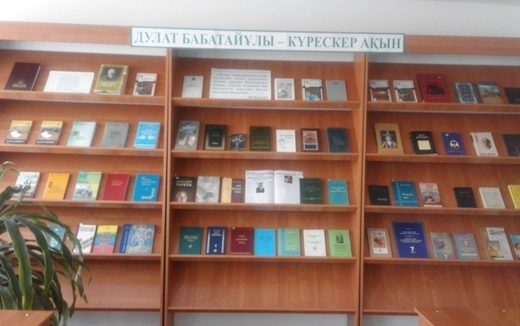  Сәуірдің 20 жұлдызында «Бір ел-бір кітап» акйиясы аясында қазақ филология кафедрасымен кітапхана белгілі қазақ ақын-жырауы Дулат Бабатайұлының шығармашылығына арналған әдеби кеш өткізді. | «Тегімді менің сұрасаң,  Қалың найман нуынан.  Жырымды менің сұрасаң,  Сары алтынның буынан.  Сырымды менің сұрасаң,  Тұманың тұнық суынан.  Кеудеме қайғы толған соң,  Тұнық жырмен жуынам.  Сорғалаған нөсердей  Жырын тыңда Дулаттың».  Дулат Бабатайұлы  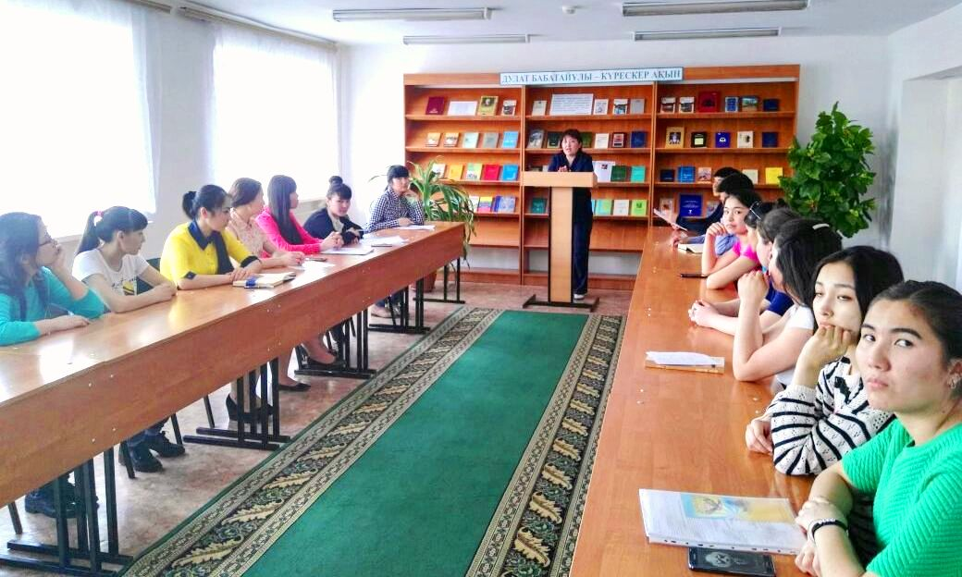

Әдебиеттер тізімі:
- Абай : энциклопедия / ред. Р. Нұрғалиев. - Алматы : Қазақ энциклопедиясы, 1995. - 720 б. – б. 213-215.
- Адамбаев, Ж. Қазақ әдебиетi 7 с. [Хрестоматия] : оқу құралы / Ж. Адамбаев, Ж. Дәулетбекова. - Алматы : Бiлiм, 2003. - 120 б. – б.28-30.
- Адамбаева, Ж. Қазақ әдебиетi 7 с.: орыс тiлiнде жүретiн мектептердiң 7-сыныбына арналған оқулық / Ж. Адамбаева, Ж. Дәулетбекова, Н. Әбішева. - Алматы : Бiлiм, 2004. - 112 б. – б. 24-25.
- Ақыл кенi : асыл сөздер / құраст. К. І. Есенберлин. - Алматы : Көшпендiлер, 2005. - 244 б.- б.75.
- Алтай, Ж. Философия тарихы : окулық / Ж. Алтай, А. Қасабек, Қ. Мұхамбетәли. - Алматы : Раритет, 2006. - 312 б. – б. 243-244.
- Әдебиет : жалпы бiлiм беретiн мектептiң 6-сыныбына арналған байқау оқулығы / К. Ісләмжанұлы, С. Тілешева. - Алматы : Атамұра, 2000. - 321 б. : суреттi. – б. 65-67.
- Әдебиет және өнер мәселелері;Вопросы литературы и искусства: сборник научных статей. Вып.4 / сост. С.С Коробай. - Алматы : Институт литературы и исусства, 2002. - 214 с. – б.146- б. 146-150.
- Әлемдік педагогикалық ой-сана : 10 томдық. - Алматы : Таймас, 2010.- 315 б.
- Бабатайұлы, Д. Замана сазы: өлендер мен дасттандар / Д. Бабатайұлы. - Алматы : Жазушы, 1991. - 160 б. : суретті.
- Бабатайұлы, Д. Тұнық тұма. Өсиетнама: өлеңдер мен дастандар (1 кітап); Дулат жырау тағылымы: сын-зерттеу,көзқарастар (2 кітап) / Құраст. Қ.Раев. - Алматы : Раритет, 2002. - 288 б. - (Қазақ жыры).
- Бабатайұлы, Д. Шығармалары мен тағылымы. Өсиетнама : өлеңдер мен дастандар. Сын-зерттеулер, көзқарас / Д. Бабатайұлы. - Алматы : Раритет, 2003. - 288 б.
- Бабатайұлы, Д. Шығармалары мен тағылымы. Өсиетнама : өлеңдер мен дастандар. Сын-зерттеулер, көзқарас / Д. Бабатайұлы. - Алматы : Раритет, 2003. - 288 б.
- Базарбаев, М. Замана тудырған әдебиет : таңдамалы ғылыми зерттеулері / М. Базарбаев. - Екінші басылымы. - Алматы : Жібек жолы, 2005. - 512 б. – б. 134-154.
- Бекбосынов М. Дулат шығармаларындағы дін мәселесі/ Бекбосынов М. //Мәдениет. - 2015. - №3.-б.56-57.
- Бес ғасыр жырлайды [оқу құралы] : 2 томдық. - Алматы : Жазушы, 1989 .- Т.1 : 15 ғасыр қазақ ақын-жыраулары / құраст. М. Мағауин. - 384 б.- б.197-212.
- Дүйсенбаев, Ы. Ғасырлар сыры : қазақ әдебиетi тарихынан очерктер / Ы. Дүйсенбаев. - Алматы : Жазушы, 1970. - 192 б.- б. 28-50.
- Екiмыңжылдық дала жыры/ ред. Ә.Нысанбаев. - Алматы : Қазақ энциклопедиясы, 2000. - 752 б.
- Жеті ғасыр жырлайды : екі томдық. - Алматы : Жазушы, 2008. - Т.1 / құраст. Е. Дүйсенбайұлы. - 400 б.
- Жұмалиев, Қ. XVIII-XIX ғасырлардағы қазақ әдебиеті: оқулық / Қ. Жұмалиев. - Алматы : Мектеп, 1967. - 433 б.
- Замана тудырған әдебиет: Таңдамалы ғылыми зерттеулері / М. Базарбаев. - Екінші басылымы. - Алматы : Жібек жолы, 2005. - 512 б. – б. 134-154.
- Зар заман: жыр-толғаулар / құраст. С. Дәуітов. - Алматы : Жалын, 1993. - 176 б. - (Елім-ай). – б. 6-68.
- Иманбекова, Б. И. Қазақстандағы педагогикалық ойлар мен білім беру тарихы : оқу құралы / Б. И. Иманбекова. - Алматы : Қазақ университеті, 2010. - 158 б.
- Қазақ афоризмдері: қазақ афористикасы:бағзыдан-бүгінге дейін / құраст. Е. Шаймерденұлы. - Алматы : Алматыкітап, 2008. - 304 б. : суретті. - (Менің Қазақстаным). – б.87-88.
- Қазақ әдебиетiнiң тарихы . - Алматы : ҚАЗақпарат, 2005.- Т.4 : 1800-1850 жж. - 438 б.- б. 202-229.
- Қазақ әдебиетiнiң тарихы : ХҮ-ХҮІІІ ғасырлардағы. - Алматы : Ғылым, 2000 .- Т.3 : XV -XVIII ғасырлардағы қазақ әдебиетінің тарихы / ред. Ш. Сәтбаева. - 568 б.
- Қазақ философиясының тарихы: оқулық / Ғ. Есім. - Алматы : Қазақ университеті, 2006. - 216 б. – б. 72-74.
- Қазақ халқының философиялық мұрасы: жиырма томдық. - Астана : Аударма, 2008 - .
- Қазақтың тәлімдік ойлар антологиясы. - Алматы : Сөздік-Словарь, 2007.- Т.:15-18 ғ.ғ. билер мен ақын-жыраулар тағылымы.- 464 б.- б.391-399.
- Қазақтың шешендiк сөздерi : оқулық / құраст. Б. Адамбаев. - Алматы : Ана тiлi, 2007. - 160 б. – б.
- Нар заман мен зар заман поэзиясы : жыр-толғаулар / құраст. Е. Дүйсенбайұлы. - Алматы : Раритет, 2007. - 376 б. - (Жыр жауhары).- б.182-219.
- Негимов, С. Ақын-жыраулар поэзиясы: Генезис. Стилистика. Поэтика. / С. Негимов. - Алматы : Ғылым, 2001. - 280 б.- б.138-146.
- Нұразханов Е Зар заманныы жампозы : Дулат Бабатайұлы-200 жыл / Нұразханов Е // Ана тiлi. - 2003. - 25 қыркүйек.
- Он ғасыр жырлайды / ред. Р. Бердібаев. – Алматы, 2006. - 408 б.- б.168-190.
- Раев, Д. С. Қазақ шешендігі философиясы : оқу құралы / Д. С. Раев. - Алматы : Қарасай, 2011. - 264 б.-
- Сүйiншәлиев, Х. XIX ғасыр әдебиетi : оқулық / Х. Сүйiншәлиев. - 5-ші кітап. - Алматы : Ана тiлi, 1992. - 360 б. - (Қазақ әдебиетінің тарихы).
Сүйiншәлиев, Х. Қазақ әдебиетi XVII-XIX ғ.ғ.: оқулық / Х. Сүйiншәлиев. - Алматы : Мектеп, 1981. - 161 б.- б. 62-79.
Сүйiншәлиев, Х.Қазақ әдебиетiнiң тарихы : оқулық / Х. Сүйiншәлиев. - Алматы : Санат, 1997. - 928 б.
- Т.10 : XV-XX ғғ. Қазақ ойшыл оқымыстыларының тәлім-тәрбие туралы ой-пікірлері / ред. Ж. Түймебаев. - 400 б. - (Мәдени мұра).- б. 71-73.
- ХХ ғасыр басындағы қазақ философиясы. – Т.11.- 464 б. - (Мәдени мұра). – б. 168-189.
- Т.4 : ХV- ХVІІІ ғғ. билер мен ақын-жыраулар тағылымы / құраст. С. Қалиев. - 464 б.
- Философия және мәдениеттану : оқу құралы. / Ж. Алтаев [и др.]. - Алматы : Эверо, 2004. - 272 б.
- Философия және мәдениеттану : оқу құралы. / Ж. Алтаев [и др.]. - Алматы : Эверо, 2004. - 272 б. – б.179-182.
- Ханғали Сүйншәлиев және қазақ әдебиетi тарихының келелi мәселелерi : республикалық ғылыми-теориялық конференция материалдары. - Алматы : Қазақ университетi, 2004. - 266 б.- б.123-129.
- Шешендiк шиырлары : шешендiк сөздер нақылдар мен толғаулар жинағы / құраст. І. Есхожин. - Алматы : Қайнар, 1993. - 240 б. – б. 147-148.
- Шимырбаева Г. Имя Дулата вернулось из небытия : к 200-летию со дня рождения поэта 19 века Дулата Бабатай-улы / Шимырбаева Г. // Казахстанская правда. - 2002. -10 августа

Көрсетілген әдебиетпен № 10 кешеннің 302, 110 д. таныса аласыздар

